УЧРЕЖДЕНИЕ ОБРАЗОВАНИЯ

**“ГОМЕЛЬСКИЙ ГОСУДАРСТВЕННЫЙ ТЕХНИЧЕСКИЙ УНИВЕРСИТЕТ ИМЕНИ П. О. СУХОГО”**

Кафедра «Информационные технологии»

Лабораторная работа №1

**«Командный интерфейс OC Windows»**

Выполнил: студент гр. ИТП-11

Царьков В. П.

Принял: преподаватель-стажёр

Карась О. В.

Гомель 2022

**Цель**: освоить интерфейс командной строки Windows и его основные команды.

**Ход работы**

* 1. **.** Контрольное задание

1. Создать папку Zanadie1, а в ней папки A1, A2, A3:

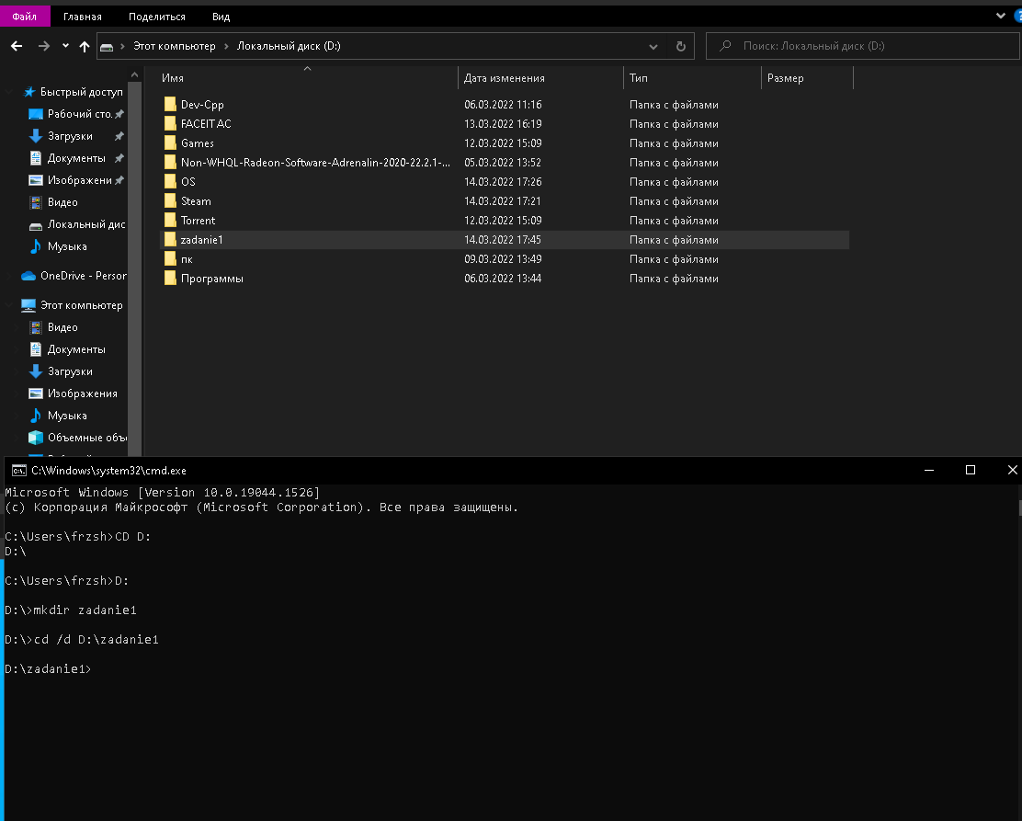

Рисунок 1 — Демонстрация создания папки Zanadie1

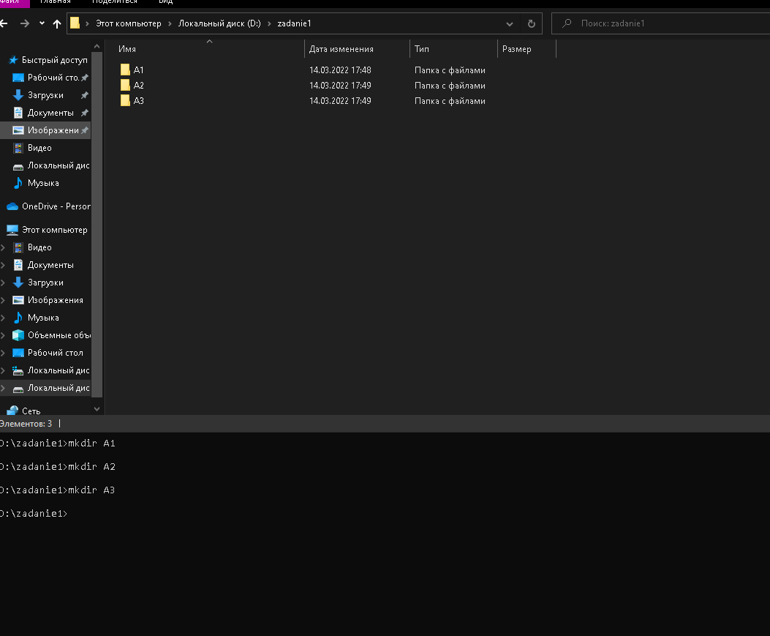

Рисунок 2 — Демонстрация создания папок A1, A2, A3

2. В папку A1 скопировать все файлы с расширением ***ini*** из каталога ***C:\Windows:***

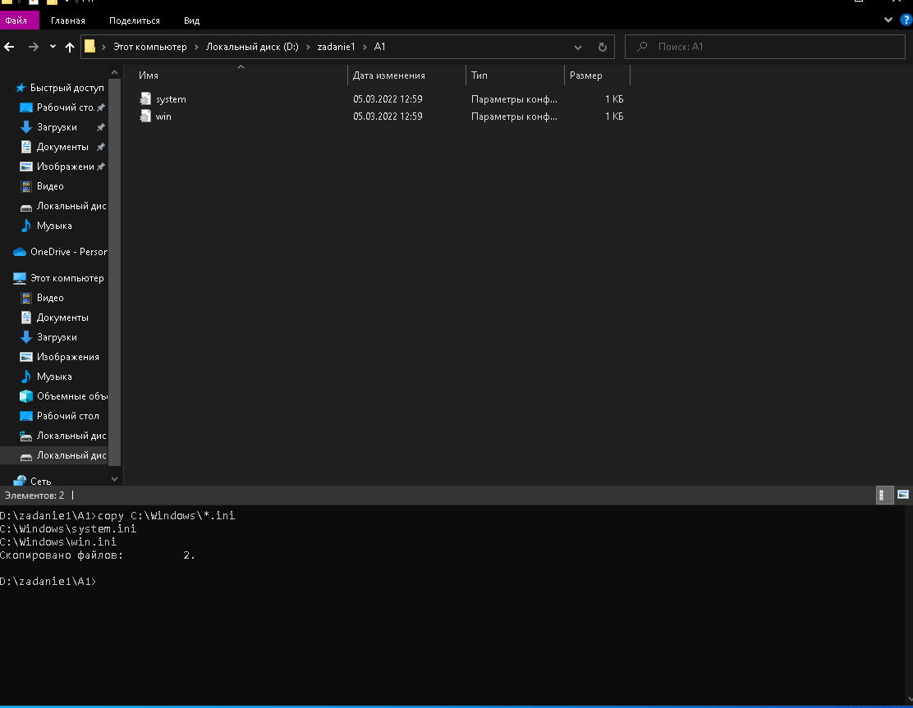

Рисунок 3 — Копирование файлов с

расширением ***ini*** в папку ***A1***

3. В папке A2 создать файл с именами файлов в папке ***C:\Windows***:

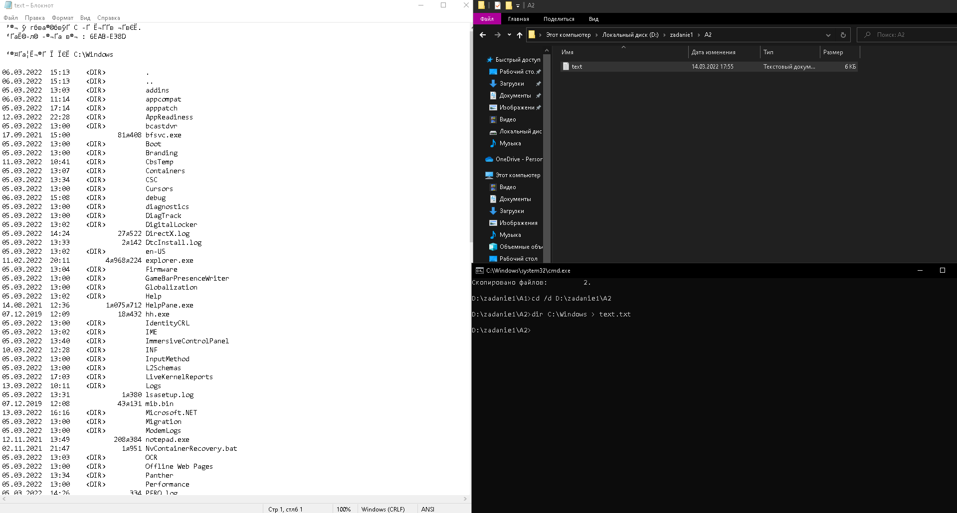

Рисунок 4 — Создание файла с именами

файлов из ***C:\Windows***

4. Скопировать содержимое папок A1 и A2 в A3 и вывести ее содержимое на экран и при выполнении команд использовать группировку команд (&):

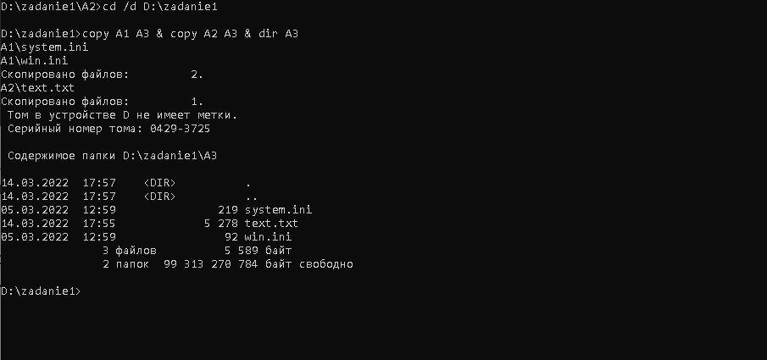

Рисунок 5 — Результат выполнения команды

копирования содержимого A1 и A2 в A3 и вывода содержимого папки А3 на экран

5. Заменить расширение у всех файлов папки A1 с ***ini*** на ***bak*** и перед названием каждого поставить символ “~”:

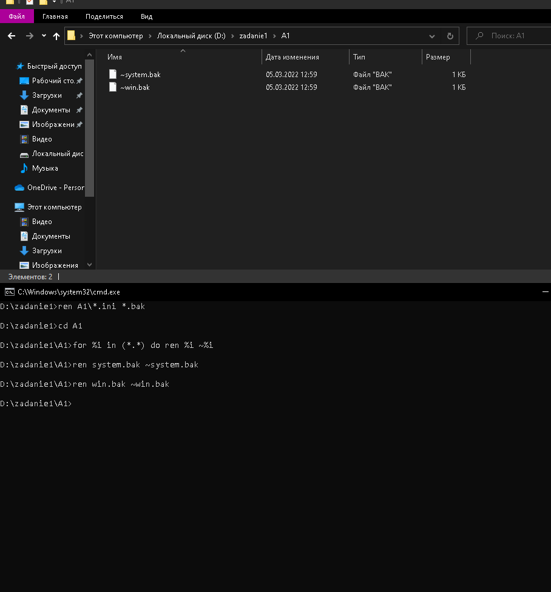

Рисунок 6 — Результат переименования

файлов с ***ini*** на ***bak*** с добавлением ~ в начало

6. Сохранить значение системных переменных окружения в файле с именем **set.txt:**

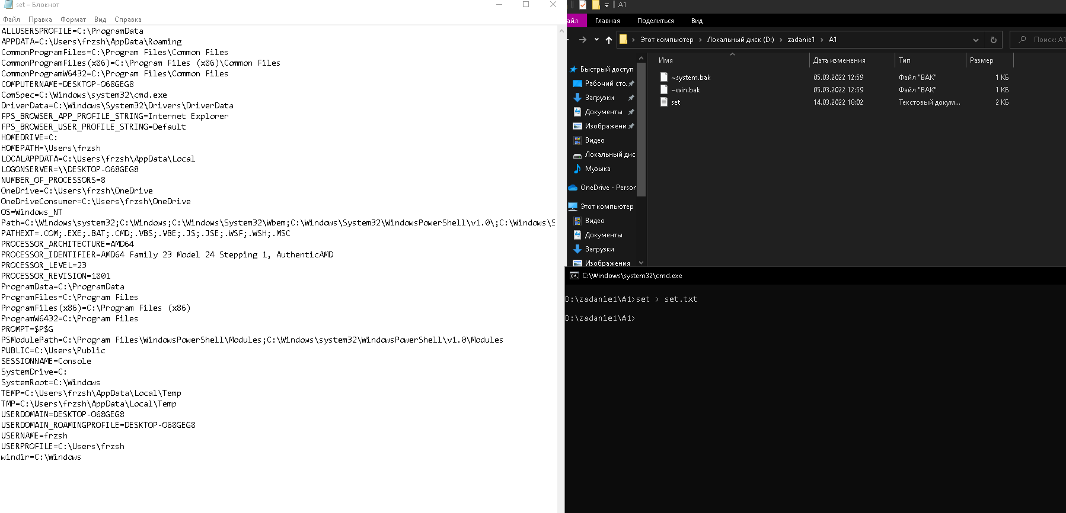

Рисунок 7 — Результат сохранения переменных

среды в файле **set.txt**

7. Создать системную переменную с именем студента и сохранить значения системных переменных в файле **new_set.txt** в папке А3

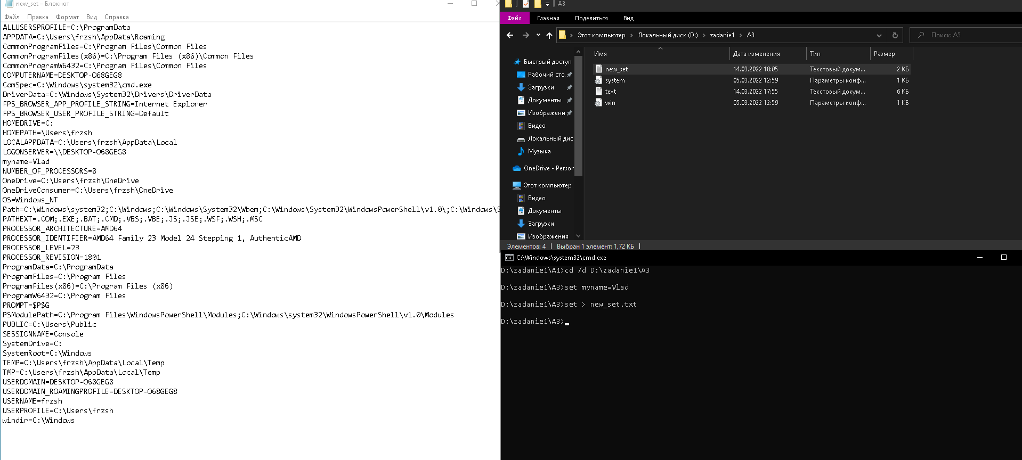

Рисунок 8 — Результат сохранения переменных

среды в файле **new_set.txt**

**Задание 2.12**. Учебное задание

Удалить на заданном диске все файлы с заданным расширением(bak,tmp) вне зависимости от его атрибутов.Диск и расширение задать как параметры.Выполнить проверку на наличие заданных параметров.

**Листинг программы:**

@echo off

set /p d="Nazvanie diska: "

set "vrf=bak,tmp"

for %%a in (%vrf%) do for /f "delims= eol=" %%b in ('2^>nul dir /a-d/b/s "%d%:\*.%%a"') do echo del  "%%b"

Pause

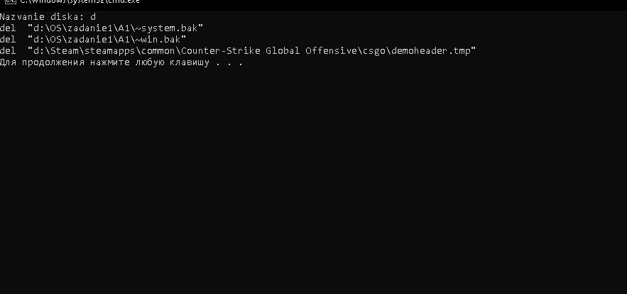

Рисунок 9 — Результат выполнения программы

**Вывод**: в ходе работы были изучены и опробованы основные команды командной строки.